# Web访问：

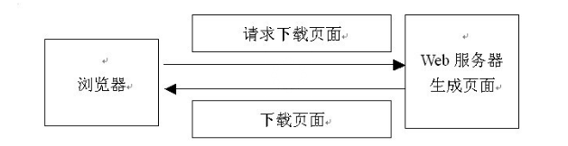

## Web服务器

Web服务器可以解析（handles)HTTP协议。当Web服务器接收到一个HTTP请求（request），会返回一个HTTP响应（response），例如送回一个HTML页面。为了处理一个请求（request），Web服务器可以响应（response）一个静态页面或图片，进行页面跳转(redirect），或者把动态响应（dynamic response）的产生委托（delegate）给一些其它的程序例如CGI脚本，JSP(JavaServer Pages）脚本，servlets，ASP(Active Server Pages）脚本，服务器端（server-side)JavaScript，或者一些其它的服务器端（server-side）技术。无论它们（译者注：脚本）的目的如何，这些服务器端（server-side）的程序通常产生一个HTML的响应（response）来让浏览器可以浏览。

## Web开发模式：

**1.JSP＋JAVABEAN开发模式：**

特点：该模式将业务逻辑与页面表现进行分离。

缺点：页面将控制与显示集于一身。

结论：简单，适合小型项目的快速构建与运行。

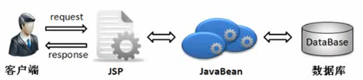

**2.JSP＋Servlet＋JavaBean开发模式：**特点：JSP作为视图，来表现页面；Servlet作为控制器，控制程序的流程并调用业务进行

处理；JavaBean封装了业务逻辑。遵循了MVC设计模式。  
缺点：没有统一的开发框架导致开发周期长。

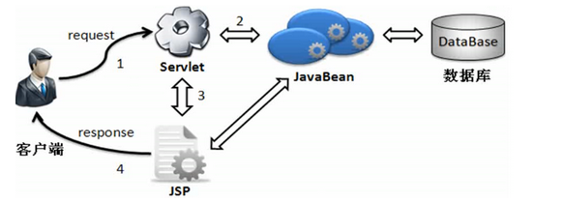

## Web开发方案：

**Struts开发方案：**    特点：成熟的MVC开发框架。  
    构成：控制器：ActionServlet 组件：Struts框架的中央控制器。  
                  RequestProcessor 组件：每个子模块都具有的请求处理器。  
                  Action 组件：业务代理，它将调用模型进行一项具体的业务逻辑处理。  
              视图：主要由JSP页面构成  
                        还包括HTML文档；标准标签库(JSTL)和Struts标签库；  
                        JavaScript脚本和CSS样式；  
                        多媒体文件；  
                        消息资源文件；  
                        ActionForm类。  
              模式：通常在Structs中使用其他模型组建来实现业务逻辑。  
                       如：JavaBean技术、EJB技术、Hibernates设计模式。  
结论：对于一些大型的项目，Struts框架会提高开发效率，并对后期的维护有很大好处。

**Spring开发方案：**  
    特点：拥有IOC和AOP两种先进的技术为基础，完美的简化了企业级开发的复杂度，  
             是一个理想的Web程序框架。  
    构成：核心模块：实现了IOC模式，包含BeanFactory类负责对JavaBean的配置与管理。  
             上下文模块：继承BeanFactory类，  
                                添加了事件处理、国际化、资源装载、透明装载以及数据校验等功能，  
                                提供了框架式的Bean访问方式和很多企业级功能。  
                                如：JNDI访问、支持EJB、远程调用、继承模板框架、E-mail和定时任务调度等。  
              AOP模块：提供了用标准Java语言编写的AOP框架，  
                               使应用程序抛开EJB的复杂性，但拥有传统EJB的关键功能。  
              DAO模块：提供了JDBC的抽象层，并且提供了对声明式事物和编程式事务的支持。  
              Web模块：建立在上下文模块基础之上，提供了Servlet监听器的Context和Web应用的上下文。  
                               对现有的Web框架如：JSF、Tapestry、Struts等提供了集成。  
              O/R映射模块：提供了对现有ORM框架的支持如Hibernate。  
              Spring MVC框架：建立在核心模块之上，嫩够适应于多种多视图、模板技术、国际化和验证服务，  
                                           实现控制逻辑和业务逻辑清晰的分离。